
Sistemas Embarcados — 2026.1
RELATÓRIO TÉCNICO
Mesa Labirinto Controlada por Joystick
Alunos:
Alexandre Freitas de Lima Pacheco
Cefras José Ferreira Mandú de Almeida
Geraldo Silveira Neto
Raul Confessor Oliveira Silva
Robson Luan Pereira Fernandes
Campina Grande — PB, Junho de 2026

1. Introdução
O seguinte relatório descreve o desenvolvimento do projeto final da disciplina de Sistemas Embarcados: uma Mesa Labirinto Controlada por Joystick. O sistema embarcado, baseado no microcontrolador ESP32-S3, permite que o usuário movimente uma mesa com labirinto para guiar uma esfera metálica até a saída, utilizando um joystick analógico como interface de controle.
Além do controle físico, o projeto implementa um gêmeo digital: o sensor inercial MPU6050, fixado à mesa, captura os ângulos de inclinação (pitch e roll) em tempo real. Esses dados são transmitidos via serial para um computador, onde um script Python os armazena no banco de dados InfluxDB 3 Core e o Grafana os exibe em um dashboard interativo, replicando virtualmente o comportamento físico da mesa.
O projeto foi desenvolvido em três fases incrementais, cobrindo desde o controle físico básico até a integração com ferramentas de visualização de dados em tempo real.

2. Diagrama em Blocos do Sistema
O sistema é composto por três camadas principais: hardware embarcado, comunicação serial e software de visualização no computador.

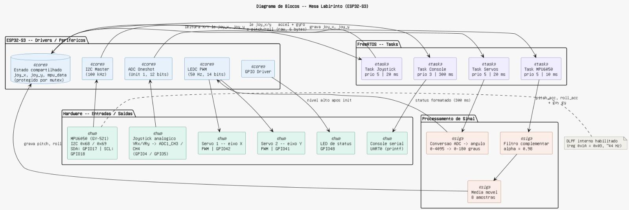



Camada | Componentes | Função
Hardware (ESP32-S3) | Joystick (com botão), Servo 1, Servo 2, MPU6050, LED | Controle físico da mesa e leitura de orientação
Comunicação | UART (USB-Serial) | Transmissão dos dados de pitch, roll e servos em formato JSON
Software (Computador) | Python, InfluxDB 3, Grafana | Ingestão, armazenamento e visualização em tempo real

Fluxo de dados:
- Usuário movimenta o joystick analógico
- ESP32-S3 lê os valores ADC dos eixos X e Y (Task_Joystick)
- Task_Servos converte a leitura em ângulo e aplica PWM nos servomotores
- Task_MPU6050 lê o sensor inercial via I2C e calcula pitch e roll
- Task_Console envia linha JSON pela serial: DATA:{pitch, roll, joy_x, joy_y, servo1, servo2}
- Script Python (serial_para_influxdb.py) lê a linha JSON e grava no InfluxDB 3
- Grafana consulta o InfluxDB via SQL e exibe os dados em tempo real

3. Esquemático
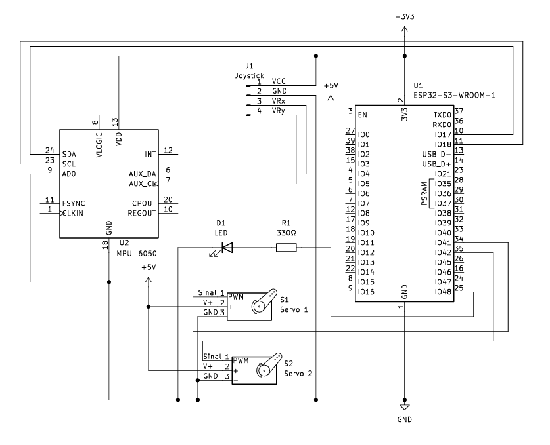
Segue o diagrama e a tabela abaixo descreve todas as conexões elétricas do sistema.

Componente | Pino do componente | GPIO do ESP32-S3 | Observação
Joystick | VRX | GPIO4 | ADC1 Canal 3
Joystick | VRY | GPIO5 | ADC1 Canal 4
Joystick | VCC | 3.3V | Alimentação
Joystick | GND | GND
Joystick | SW (botão) | GPIO6 | Pull-up interno habilitado; aciona o cronômetro de partida
Servo 1 (Eixo X) | Sinal (laranja) | GPIO42 | LEDC, 50 Hz
Servo 1 (Eixo X) | VCC (vermelho) | 5V externo | Não usar 3.3V do ESP32
Servo 2 (Eixo Y) | Sinal (laranja) | GPIO41 | LEDC, 50 Hz
Servo 2 (Eixo Y) | VCC (vermelho) | 5V externo | GND comum com ESP32
MPU6050 | SDA | GPIO17 | I2C
MPU6050 | SCL | GPIO18 | I2C
MPU6050 | VCC | 3.3V | Alimentação
MPU6050 | GND | GND
MPU6050 | AD0 | GND | Define endereço I2C como 0x68
LED de status | Anodo (+ resistor) | GPIO48 | Acende ao fim da inicialização

4. Tarefas e Fluxos FreeRTOS
O firmware é organizado em quatro tarefas FreeRTOS, todas sincronizadas por um mutex (xSemaphoreCreateMutex) que protege as estruturas de dados compartilhadas entre elas.

Tarefa | Prioridade | Frequência | Responsabilidade
Task_Joystick | 5 | 50 Hz | Leitura analógica via ADC one-shot (GPIO4 e GPIO5). Salva joy_x e joy_y no mutex.
Task_Servos | 5 | 50 Hz | Lê joy_x e joy_y do mutex, converte em ângulo (0-180°) e aplica PWM nos servos via LEDC.
Task_MPU6050 | 5 | 100 Hz | Lê acelerômetro e giroscópio via I2C. Aplica filtro DLPF (44 Hz), filtro complementar (98% giroscópio / 2% acelerômetro) e média móvel de 8 amostras. Salva pitch e roll no mutex.
Task_Console | 3 | ~3 Hz | Imprime tabela de debug e envia linha JSON (DATA:{...}) pela UART para o computador.

4.1 Fluxo de sincronização
Todas as tarefas usam xSemaphoreTake / xSemaphoreGive com timeout de 10 ms para acessar as variáveis compartilhadas (joy_x, joy_y, mpu_data). A Task_Console tem prioridade menor (3 vs 5) para não interferir no controle dos servos e na leitura do sensor.

4.2 LED de status
O LED conectado ao GPIO48 é inicializado apagado. Após a conclusão bem-sucedida de todas as inicializações (ADC, LEDC, I2C e MPU6050), o app_main acende o LED, sinalizando ao operador que o sistema está pronto para uso.

5. Funcionamento do Sistema

5.1 Controle da mesa (Fases 1 e 2)
O joystick analógico fornece tensões proporcionais à posição nos eixos X e Y. O ADC do ESP32-S3 (12 bits, 0-4095) converte essas tensões. A conversão para ângulo do servo segue a fórmula:
angulo = (adc * 180) / 4095
O ângulo é então convertido para pulso PWM entre 500 µs (0°) e 2500 µs (180°), e aplicado via LEDC com timer de 14 bits a 50 Hz. O movimento da mesa é suave e proporcional ao deslocamento do joystick.

5.2 Leitura de orientação (Fase 2)
O MPU6050 comunica por I2C (endereço 0x68, 100 kHz). São lidos 6 bytes de acelerômetro (registrador 0x3B) e 6 bytes de giroscópio (0x43). O cálculo de pitch e roll combina três técnicas:
- Filtro passa-baixa digital interno (DLPF) configurado para 44 Hz via registrador 0x1A, reduzindo o ruído antes de sair do sensor
- Filtro complementar: pitch = 0,98 * (pitch_anterior + giro_x * dt) + 0,02 * pitch_acelerometro — dá 98% de peso ao giroscópio (preciso a curto prazo) e 2% ao acelerômetro (referência de longo prazo)
- Média móvel de 8 amostras sobre o resultado final, eliminando oscilações residuais

5.3 Gêmeo digital (Fase 3)
A Task_Console imprime a cada 300 ms uma linha no formato:
DATA:{"pitch":1.23,"roll":-4.56,"joy_x":2048,"joy_y":2048,"servo1":90,"servo2":90,"tempo_partida":5.43,"jogo_ativo":1}
O script Python (serial_para_influxdb.py) filtra linhas que começam com DATA:, decodifica o JSON e grava um ponto na tabela mesa_labirinto do InfluxDB 3 Core. O Grafana consulta essa tabela via SQL e atualiza os painéis em tempo real.

5.4 Calibrações automáticas e diferenciais implementados
Além dos requisitos obrigatórios das três fases, o firmware foi expandido com cinco diferenciais que melhoram a experiência de uso e atendem ao item de bonificação “interface de calibração do joystick via display ou serial” previsto no enunciado:
- Calibração automática do joystick: na inicialização, o sistema lê 50 amostras do joystick em repouso (1 segundo) e calcula o centro real de cada eixo, compensando o desvio mecânico do potenciômetro (na prática, o centro medido nunca coincide exatamente com o valor teórico de 2048).
- Calibração de bias do giroscópio: com o sensor parado, 500 amostras do giroscópio são lidas e sua média é armazenada como bias e subtraída de toda leitura subsequente, eliminando o erro de offset característico do MPU6050 e reduzindo o acúmulo de deriva (drift) ao longo do tempo.
- Calibração de nivelamento da mesa: após a convergência do filtro complementar (100 iterações de aquecimento), o sistema acumula 100 leituras de pitch e roll com a mesa parada e nivelada, calculando um bias de nivelamento que é subtraído de toda leitura futura. Isso garante que a mesa nivelada sempre reporte pitch = 0° e roll = 0°, independentemente de pequenas imperfeições na fixação física do sensor.
- Zona morta e suavização de movimento dos servos: testes em hardware real revelaram que pequenas oscilações do joystick em repouso (ruído de leitura ADC) faziam os servos vibrarem continuamente. Foi implementada uma zona morta de ±120 unidades ADC ao redor do centro calibrado, dentro da qual o servo é mantido fixo em 90°. Além disso, uma função de suavização (suavizar_angulo) limita a variação do ângulo do servo a no máximo 3° por ciclo de controle (20 ms), evitando movimentos bruscos que antes faziam a esfera de metal saltar para fora da mesa. O ângulo de operação dos servos também foi restringido de 65° a 115° (em vez do range completo de 0-180°), tornando a inclinação da mesa mais controlável.
- Offset de calibração mecânica do horn do servo: como o horn (braço) do servo não é encaixado em um ângulo eletricamente neutro no eixo serrilhado, o servo do eixo Y apresentava um desvio físico mesmo recebendo o pulso correspondente a 90°. Esse desvio foi medido empiricamente (o braço ficava fisicamente reto em 81°, e não em 90°) e corrigido em software através de uma constante de offset (SERVO2_OFFSET = −9°) somada ao ângulo antes da geração do pulso PWM.
- Cronômetro de partida via botão do joystick: o botão integrado ao joystick (GPIO6) é monitorado por detecção de borda de descida. Um primeiro clique inicia a contagem de tempo (via esp_timer_get_time) e sinaliza jogo_ativo = 1; um segundo clique encerra a partida, calcula a duração total e a disponibiliza tanto no terminal serial quanto nos campos tempo_partida e jogo_ativo do JSON enviado ao Grafana, permitindo acompanhar e registrar o desempenho de cada tentativa de percorrer o labirinto.

6. Bibliotecas e Componentes Utilizados

Biblioteca / Componente | Linguagem / Plataforma | Finalidade
esp_adc / adc_oneshot | C / ESP-IDF v6 | Leitura analógica do joystick
driver/ledc | C / ESP-IDF v6 | Geração de PWM para os servomotores
driver/i2c_master | C / ESP-IDF v6 | Comunicação I2C com o MPU6050 (nova API v6)
driver/gpio | C / ESP-IDF v6 | Controle do LED de status
freertos/semphr | C / FreeRTOS | Mutex para sincronização entre tarefas
esp_timer (esp_timer_get_time) | C / ESP-IDF v6 | Cronômetro de alta resolução para medir a duração de cada partida
math.h (atan2f, sqrtf) | C padrão | Cálculo de pitch e roll a partir do acelerômetro
pyserial | Python 3 | Leitura da porta serial (USB-UART)
influxdb3-python | Python 3 | Escrita de pontos no InfluxDB 3 Core
InfluxDB 3 Core | Banco de dados | Armazenamento de séries temporais (pitch, roll, servos)
Grafana OSS | Dashboard | Visualização em tempo real (gráfico + gauges)

7. Dashboard Grafana
O dashboard 'Mesa Labirinto - Gêmeo Digital' possui dois painéis, ambos alimentados pela query SQL:
SELECT time, pitch, roll FROM mesa_labirinto WHERE $__timeFilter(time) ORDER BY time

Painel | Tipo de visualização | Descrição
Pitch e Roll - Tempo Real | Time series (Séries temporais) | Gráfico de linha mostrando a evolução temporal dos ângulos pitch e roll. Eixo X: tempo real. Eixo Y: graus.
Orientação da Mesa (Pitch/Roll) | Gauge (medidor) | Dois gauges exibindo o valor instantâneo de pitch e roll. Escala configurada de -45° a 45°.

Configuração da fonte de dados InfluxDB no Grafana:
- Query Language: SQL
- URL: http://localhost:8181
- Database: mesa_labirinto
- Insecure Connection: ativado (sem TLS na instalação local)
Como diferencial, o dashboard foi expandido com dois painéis adicionais que utilizam o campo tempo_partida e jogo_ativo enviados no JSON, exibindo o cronômetro de partida em tempo real:
Painel | Tipo de visualização | Descrição
Cronômetro - Última Partida | Stat | Exibe o último valor de tempo_partida em segundos, mostrando a duração da partida em andamento ou da última partida concluída.
Painel de Status (Jogando/Parado) | Stat com Value mapping | Mapeia o campo jogo_ativo (0 ou 1) para os textos “Parado” e “Jogando...”, indicando visualmente se uma partida está em andamento no momento.
A query SQL utilizada por esses dois painéis é:
SELECT time, tempo_partida, jogo_ativo FROM mesa_labirinto WHERE $__timeFilter(time) ORDER BY time

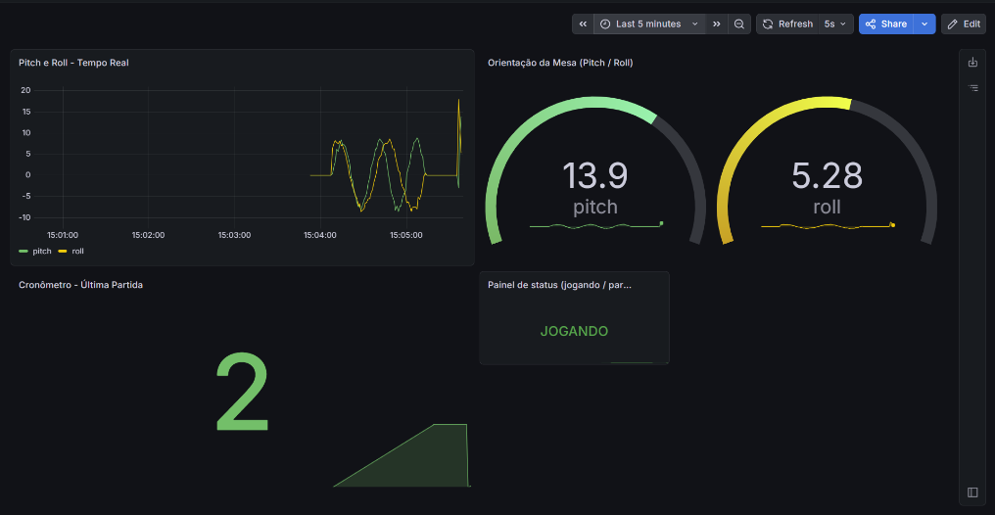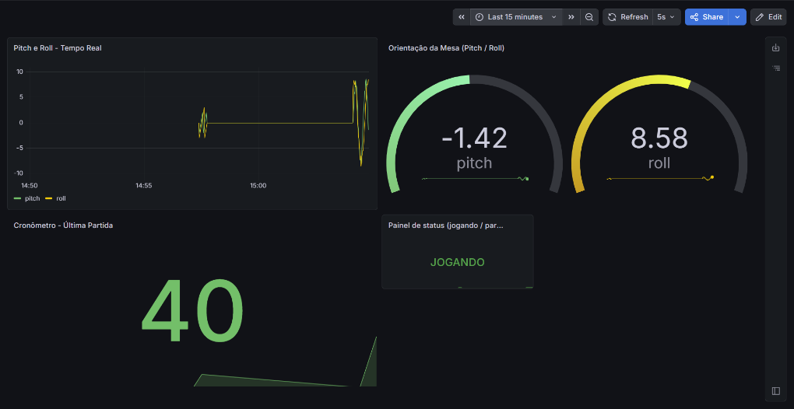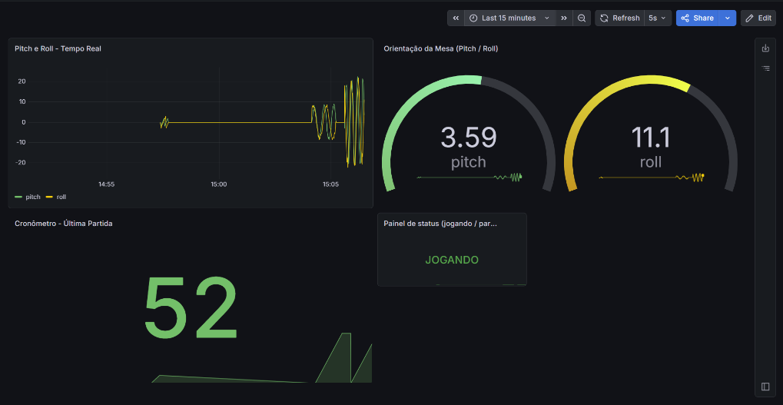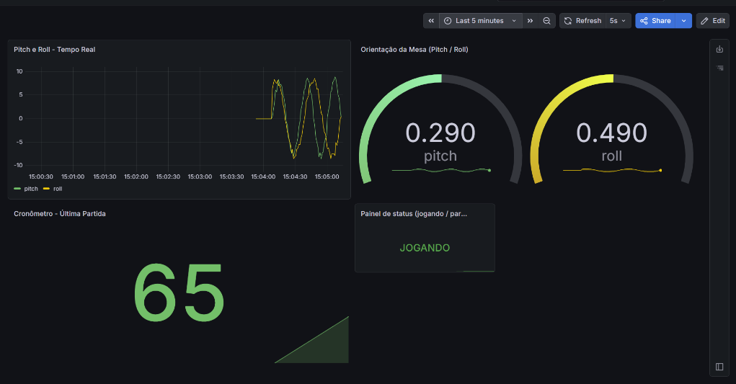

8. Dificuldades e Soluções

Dificuldade | Solução adotada
GPIO42 indisponível para I2C no ESP32-S3: esse pino corresponde ao MTMS (JTAG), causando falha na comunicação. | I2C do MPU6050 movido para GPIO17 (SDA) e GPIO18 (SCL), pinos sem função especial no ESP32-S3.
Variáveis não inicializadas causavam erro -Werror=maybe-uninitialized com ESP-IDF v6, que trata warnings como erros. | Todas as variáveis locais acessadas pelo mutex foram inicializadas com valor padrão (0 ou 2048 para o centro do ADC).
MPU6050 retornando Pitch: +0.0 / Roll: +0.0 mesmo com o sensor funcionando. | O handle mpu_dev não era válido quando a task iniciava antes da inicialização. Resolvido com flag mpu_ok e encerramento seguro da task com vTaskDelete(NULL) quando o sensor não é encontrado.
Oscilação excessiva dos ângulos mesmo com a mesa parada. | Combinação de três técnicas: filtro DLPF interno do MPU6050 (44 Hz), filtro complementar com alpha = 0,98 e média móvel de 8 amostras.
API I2C legada (i2c_driver_install) depreciada no ESP-IDF v6, causando warnings e erros de compilação. | Migração completa para a nova API driver/i2c_master.h (i2c_new_master_bus, i2c_master_transmit_receive).
InfluxDB v3 não possui interface web (diferente da v2), causando confusão na configuração inicial. | Toda a configuração feita via CLI: influxdb3 serve para iniciar o servidor, influxdb3 create token --admin e influxdb3 create database para provisionar.
git push travando no PowerShell após autenticação bem-sucedida. | Instalação do GitHub CLI (gh auth login) para gerenciar credenciais, seguido de git config --global credential.helper manager.
Servos vibrando continuamente mesmo com o joystick em repouso, causando ruído mecânico e desgaste prematuro. | Implementada zona morta (DEADZONE) de ±120 unidades ADC ao redor do centro calibrado do joystick: leituras dentro dessa faixa são tratadas como centro exato (90°), eliminando a resposta a ruído de leitura.
Movimentos da mesa rápidos e bruscos demais, fazendo a esfera de metal saltar para fora do labirinto ao testar fisicamente. | Criada a função suavizar_angulo, que limita a variação do ângulo do servo a no máximo 3° por ciclo de 20 ms, e restringido o range de operação para 65°–115° (em vez de 0°–180°), tornando a inclinação proporcional e controlável.
Um dos servos não ficava fisicamente reto ao receber o pulso de 90°, mesmo com o ângulo elétrico correto, devido ao encaixe do horn no eixo serrilhado. | Medido empiricamente o ângulo em que o braço ficava fisicamente nivelado e calculado um offset de correção (SERVO2_OFFSET = −9°), somado em software ao ângulo antes da geração do pulso PWM.
Script Python de teste retornava erro HTTP 400 (invalid column type, expected float, got integer) ao gravar pitch ou roll com valor exatamente 0. | O InfluxDB infere o tipo da coluna pela primeira escrita; um valor inteiro “puro” (0) conflitava com a coluna já tipada como float. Corrigido garantindo conversão explícita float(round(valor, 2)) em todos os pontos enviados, mesmo quando o valor é zero.

9. Repositório GitHub
O código-fonte completo do projeto, incluindo firmware do ESP32-S3 e scripts Python, está disponível em:
https://github.com/Geraldosilveiraneto/Sistemas-Embarcados---PROJETO-FINAL-Mesa-Labirinto-Controlada-por-Joystick

9.1 Estrutura do repositório
- main/main.c — Firmware completo (Fases 1, 2 e 3) com FreeRTOS
- computador/serial_para_influxdb.py — Script de ingestão de dados
- computador/teste_influxdb.py — Script de dados simulados (sem ESP32)
- computador/teste_sessao_completa.py — Simula uma sessão de jogo realista (movimentos contínuos e duas partidas com cronômetro), usado para validar e capturar telas do dashboard antes do teste final com o ESP32 físico
- computador/requirements.txt — Dependências Python
- README.md — Documentação completa com instruções de uso
- .gitignore — Exclusão de arquivos de build e dados sensíveis

10. Vídeo Demonstrativo
O vídeo demonstrativo do projeto em operação está disponível em:

https://youtube.com/shorts/jNQh5DvsLao?feature=share

O vídeo demonstra:
- Movimentação da mesa ao inclinar o joystick nos eixos X e Y
- LED de status acendendo ao fim da inicialização
- Leitura de pitch e roll no terminal serial
- Dashboard Grafana atualizando em tempo real com os dados do sensor

10.1 Fotos do protótipo físico :

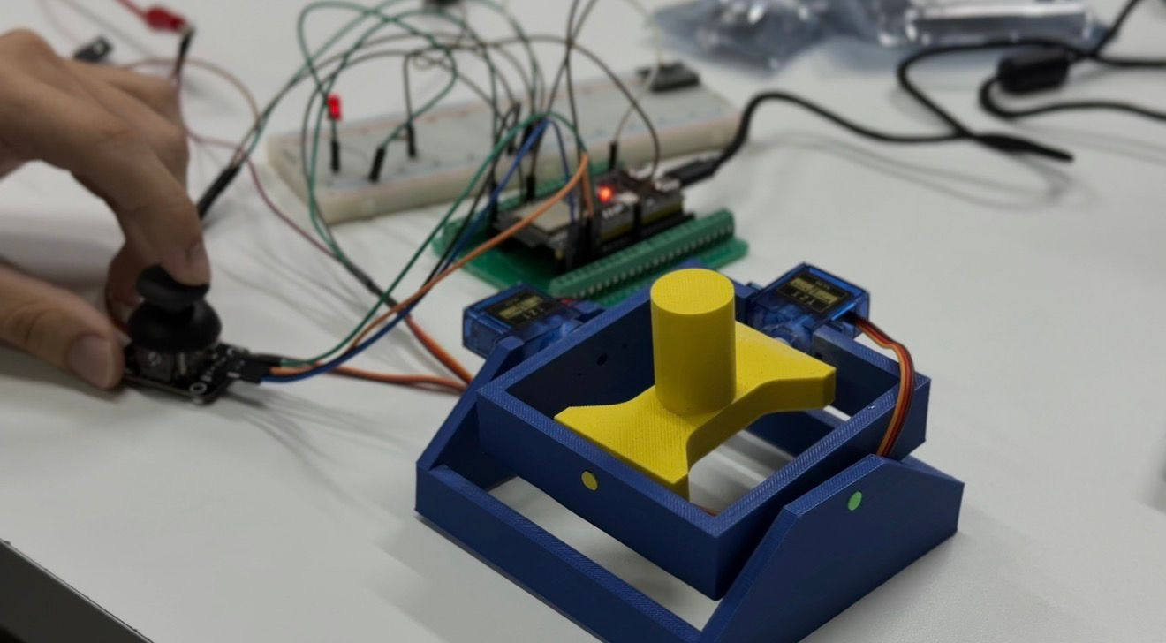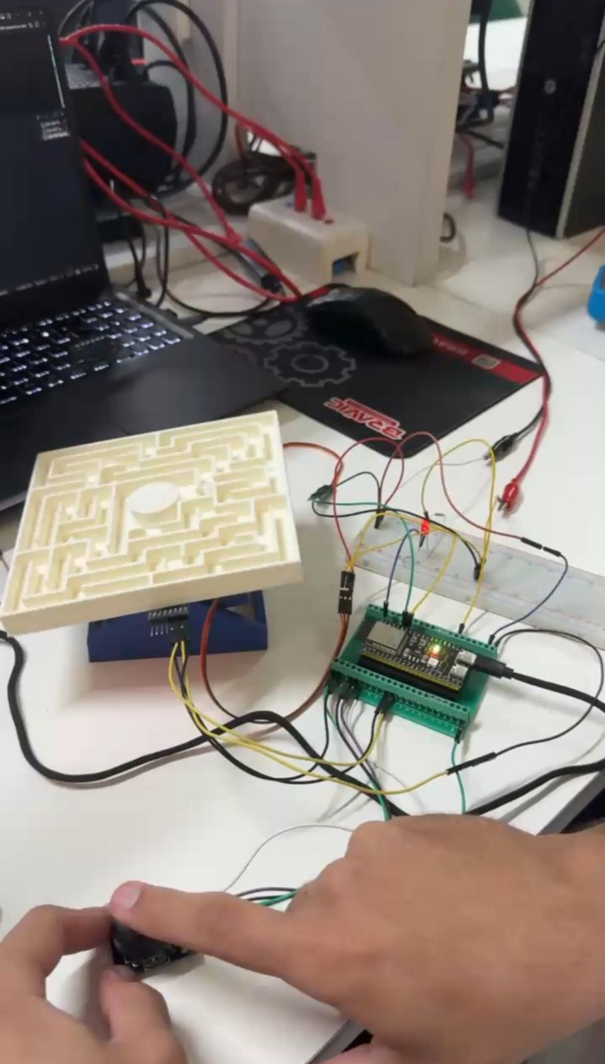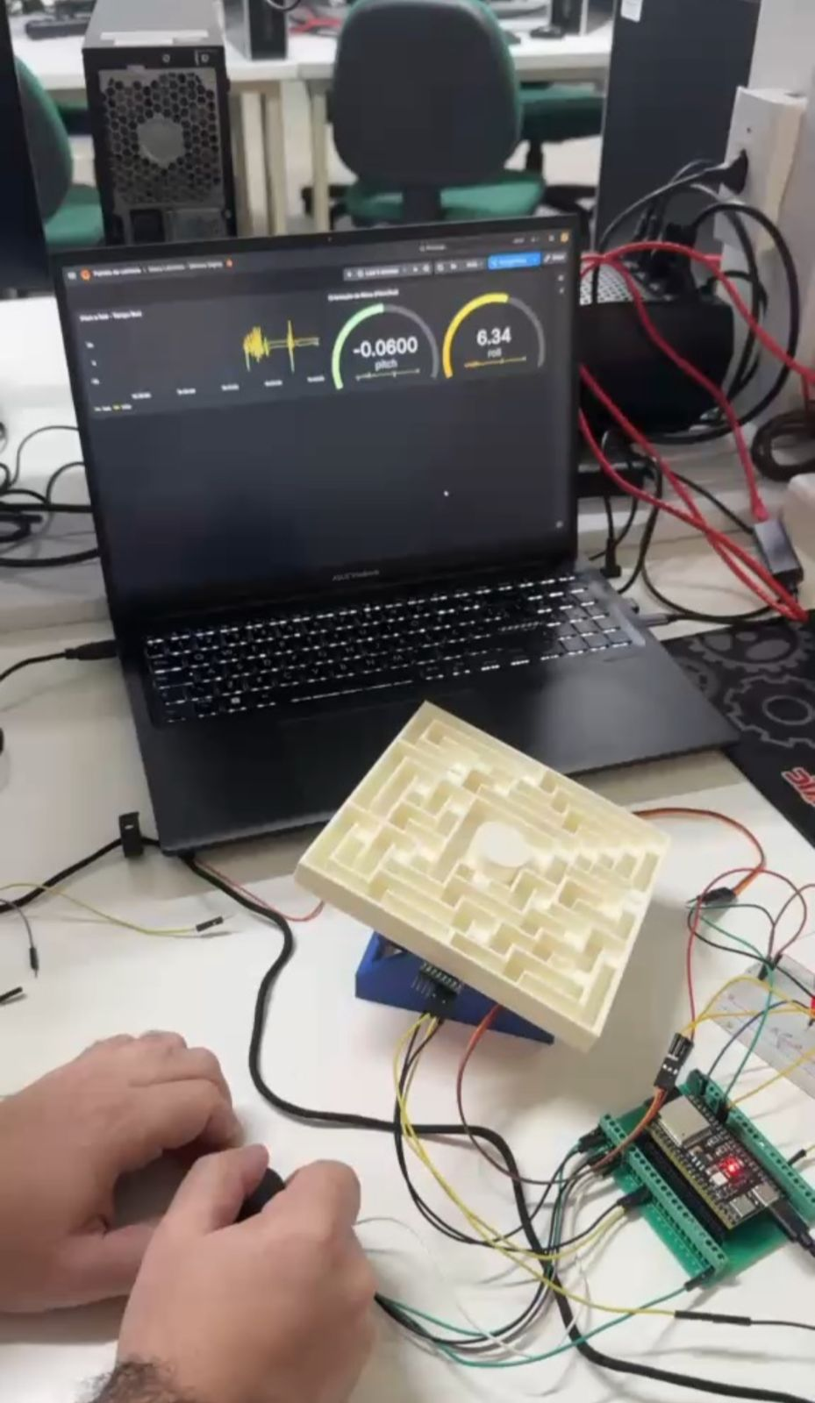

11. Conclusão
O projeto Mesa Labirinto Controlada por Joystick foi desenvolvido com sucesso em três fases incrementais, atendendo a todos os requisitos funcionais e técnicos estabelecidos no enunciado.
A Fase 1 estabeleceu a base do controle físico: leitura analógica do joystick, conversão para PWM e movimentação proporcional da mesa, com código organizado em tarefas FreeRTOS devidamente sincronizadas por mutex.
A Fase 2 integrou o sensor inercial MPU6050, resolvendo desafios de compatibilidade com o ESP-IDF v6 (nova API I2C) e de qualidade do sinal (oscilação excessiva), por meio da combinação de três técnicas de filtragem.
A Fase 3 completou o gêmeo digital: um pipeline de dados real-time conectando o ESP32-S3 ao InfluxDB 3 Core via UART/Python, visualizado no Grafana com gráfico de séries temporais e painéis de gauge para pitch e roll.
Além do escopo obrigatório, o projeto incorporou diferenciais voltados à robustez e à experiência de uso: calibração automática do joystick e do bias do giroscópio, calibração de nivelamento da mesa, zona morta e suavização de movimento dos servos — corrigindo, respectivamente, problemas reais identificados durante os testes em hardware, como leitura assimétrica do potenciômetro, deriva angular, vibração em repouso e movimentos bruscos que retiravam a esfera do labirinto — além de um cronômetro de partida acionado pelo próprio botão do joystick, com seu resultado replicado em tempo real no dashboard do Grafana.
Os principais aprendizados técnicos do projeto incluem o uso de FreeRTOS em sistemas de tempo real, técnicas de fusão de sensores (filtro complementar), integração de banco de dados de séries temporais e visualização de dados em dashboards profissionais.

